附件2
有关软件下载地址

1、移动云视讯下载方式
网页下载链接：
https://download.125339.com.cn/
扫描APP二维码：
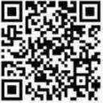

2、移动办公云下载方式
扫描APP二维码：
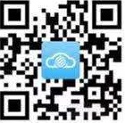
网页版：
https//web.duanmatong.cn/#/login
管理后台网站：
https//admin.duanmatong.cn/2/index.html#/

